УДК 622.248
МАТЕМАТИЧНА МОДЕЛЬ СТАБІЛІЗАЦІЇ
ПАРАМЕТРІВ ЗМІШАНОГО ПОТОКУ
О.В.Паневник
ІФНТУНГ, 76019, Івано-Франківськ, Карпатська, 15, тел. (03422) 42196, e-mail: public@ifdtung.if.ua)

Рассмотрен характер распределения потоков в гидравлической системе струйного насоса и методика расчета его основных параметров. Приведена обобщенная аналитическая модель и методика определения характеристики гидравлической системы струйного скважинного насоса. Разработанная последовательность определения рабочего режима струйного насоса может использоваться как на стадии проектирования, так и при експлуатации струйных насосов.
Most occured schemes of installation of jet pump in well circulation system are described. (1) The generalized analytic model and methods to determine the hydraulic system parameters for jet well pump are described. Sequende developed of jet pump work regime recognition may by used both in development stage and during exploitation of get pumps. Character of flow distribution in hydraulic system of jet pump and calculation methods for its main parameters are considered.

Процеси змішування потоків з неоднаковими енергетичними характеристиками лежать в основі роботи багатьох гідравлічних механізмів, призначених для буріння та експлуатації свердловин. Ефективність роботи цих механізмів, зокрема величина ККД, значною мірою визначається параметрами змішаного потоку і, насамперед, довжиною ділянки стабілізації профілю його швидкостей. Дана стаття присвячена аналітичному дослідженню параметрів стабілізації змішаного потоку після з`єднання центрального високошвидкісного та концентрично розміщеного периферійного низькошвидкісного струменів, що рухаються в спільному циліндричному каналі.
Розрахункова схема процесу стабілізації профілю швидкостей показана на рис. 1. В перерізі 0-0 завершується з`єднання центрального та концентрично розміщеного йому периферійного потоків. Враховуючи енергетичні характеристики цих потоків, сумарний профіль швидкостей змішаного потоку в перерізі 0-0 відзначається максимальними значеннями по осі каналу, що зменшуються в радіальному напрямі до нуля на стінці каналу. Для характеристики розподілу швидкостей в радіальному напрямі в перерізі 0-0 з достатньою для інженерних розрахунків точністю може бути прийнятий універсальний подібний профіль швидкостей Шліхтінга [1]. Під дією сил в`язкості відбувається деформація профілю швидкостей вздовж осі каналу. В кінцевому перерізі (x = $ℓ$) має місце рівномірний профіль швидкостей V_{x}. При проведені досліджень треба визначити довжину ділянки, впродовж якої розподіл швидкостей змішаного потоку трансформується від універсального подібного профілю Шліхтінга до рівномірного.
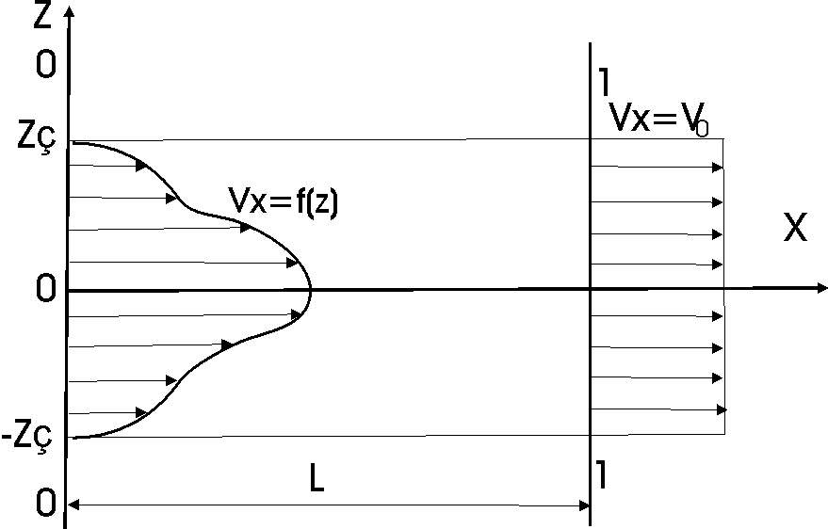

Рисунок 1 - Схема відновлення профілю
швидкостей змішаного потоку
Математична постановка задачі полягає у визначенні розв`язку V_{x} (r,x) рівняння руху рідини для 0 ≤ r ≤ r₃ і 0 ≤ x ≤ $ℓ$, який задовольняє таким граничним умовам:
$V_{x}(r,0)=f(r)$. (1)
$V_{x}(r_{3},x)=0$. (2)
$V_{x}(r,∞)=V_{0}$. (3)
$\left|V_{x}(0,x)\right|<∞$. (4)
Перша умова відображає існування універсального профілю швидкостей в початковому перерізі (x = 0); (2) – це умова гальмування потоку на стінці циліндричного каналу; (3) – умова існування рівномірного профілю швидкостей у вихідному перерізі (x = $ℓ$); (4) – умова обмеження величини шуканого розв`язку.
Моделювання процесу стабілізації змішаного потоку здійснюємо, використовуючи рівняння Нав`є-Стокса, записане в криволінійній формі, запропонованій Рейнольдсом для турбулентного режиму руху в`язкої нестислої рідини [2]. Враховуючи, що рух потоку вздовж осі каналу є домінуючим, використовуємо рівняння руху рідини в проекціях на вісь x
$\begin{aligned}\frac{{\text{dV}}_{x}}{\text{dt}}+V_{r}\frac{∂V_{x}}{∂r}+\frac{V_{θ}}{r}\frac{∂V_{x}}{∂θ}+V_{x}\frac{∂V_{x}}{∂x}=F_{x}−\frac{1}{ρ}\frac{∂p}{∂x}+ \\ +{υV}_{x}∇^{2}+\frac{1}{ρr}\frac{∂}{∂r}(−ρ{\text{rV}}_{r^{ }}V_{x^{ }})+ \\ +\frac{1}{ρr}\frac{∂}{∂θ}(−ρ{\text{rV}}_{θ^{ }}V_{x^{ }})+\frac{1}{ρ}\frac{∂}{∂x}(−{ρV}_{x^{ 2}}),\end{aligned}$ (5)
де: V_{x},V_{r},V_{θ} - компоненти вектора швидкості в напрямі координатних осей x, r, θ; F_{x} – компонента вектора одиничних масових сил; ρ, υ - густина та в`язкість потоку; p – тиск в потоці рідини; ∇² - оператор Лапласа; V_{x}`,V_{r}`,V_{θ}` - компоненти пульсаційних складових швидкостей.
Проаналізуємо рівняння (5). Сформульована задача є стаціонарною, оскільки розглядається розвиток течії вздовж каналу, а не в часі, і потік рідини на вході є сталим, тобто локальна частина повного прискорення dV/dt дорівнює нулю. Масові сили не враховуємо (F_{x}=0), вважаючи їх значно меншими від інших діючих сил. Тиск в зоні стабілізації змішаного потоку приймаємо постійним $∂$p/$∂$x = 0. Рух рідини є осесиметричним (випадок плоскої течії) і не залежить від кутової координати: $∂$/$∂$θ = 0; V_{θ} = 0. Складові рівняння, що визначають в`язкістний та турбулентний опір, представимо у вигляді повних дотичних напруг [2]. Тоді рівняння руху рідини після спрощень набуде вигляду
$V_{r}\frac{∂V_{x}}{∂r}+V_{x}\frac{∂V_{x}}{∂x}=\frac{1}{ρr}\frac{∂(rτ)}{∂r}$. (6)
Взаємозв`язок між дотичними напругами і полем осереднених швидкостей запишемо використовуючи гіпотезу Буссінеска і Прандтля
$τ=E_{τ}ρ\frac{∂V_{x}}{∂r}$, (7)
де E_{τ} - коефіцієнт турболентної в`язкості.
Тоді, використовуючи правила диференціювання функцій для одномірного руху рідини (V_{r} = 0), запишемо
$V_{x}\frac{∂V_{x}}{∂x}=\frac{E_{τ}}{r}\frac{∂}{∂r}(r\frac{∂V_{x}}{∂r})$. (8)
Для розв`язку останнього рівняння використовуємо метод Фур`є. Використовуючи спеціальні функції, розв`язок рівняння руху рідини отримаємо у вигляді
$\begin{aligned}V(r,x)= \\ =\frac{2}{r_{3^{2}}}\sum_{n=1}^{∞}{e^{−\text{ax}}I_{0}(\frac{M_{n}}{r_{3}}r)(\int_{0}^{r_{3}}{r(f(r)−V_{0})I_{0}(\frac{M_{n}}{r_{3}}r)\text{dr})+V_{0}}},\end{aligned}$ (9)
де I₀ – функція Бесселя;
В рівнянні (9) позначено
$M=r_{3}\sqrt{λ}$ $a=\frac{E_{τ}}{V_{0}}λ$,
де λ- власні значення, що визначаються за допомогою простих дійсних коренів М₁<M₂<…<
Інтеграл, що входить в рівняння (9), визначається в процесі побудови профілів швидкостей для фіксованих значень параметра r.
Для спрощення розрахунків замінимо задачу про розвиток профілю швидкостей в каналі задачею про зміну осьової швидкості V_{m}. Тоді після відповідних перетворень, враховуючи рекомендації для вибору коефіцієнта турбулентної в`язкості [3], запишемо
$V_{x}=V_{0}+(V_{m}−V_{0})\sum_{n=1}^{∞}{e^{−A(M_{n})^{2}\frac{x}{d^{3}}}}$, (10)
де d₃ – діаметр циліндричного каналу.
Визначимо довжину ділянки вирівнювання профілю швидкостей. Враховуючи асимптотичне (показова функція) наближення V_{x} до V₀, будемо вважати профіль швидкостей рівномірним у випадку, якщо величина V_{x} перевищує V₀ на 2%, тобто V_{x} = 1.02V₀ . Тоді, враховуючи, що (x = l), отримаємо
$1\text{.}\text{02}V_{0}=V_{0}+(V_{m}−V_{0})\sum_{n=1}^{∞}{e^{−A(M_{n})^{2}\frac{ℓ}{d^{3}}}}$, (11)
або
$\frac{0\text{.}\text{02}}{\frac{v_{M}}{v_{0}}−1}=\sum_{n=1}^{∞}{e^{−A(M_{n})^{2}\frac{ℓ}{d^{3}}}}$. (12)
Дослідження рівняння (12) показують, що сума всіх членів ряду, починаючи з другого, не перевищує 0.01% величини першого члена ряду. Тоді вираз для визначення довжини ділянки стабілізації потоку у безрозмірній формі запишеться у такому вигляді:
$\overline{ℓ}=\frac{ℓ}{d^{3}}=\frac{ℓ}{A(M_{ℓ})^{2}}\text{ln}(\text{50})(\frac{V_{m}}{V_{0}}−1)$. (13)
Для перевірки адекватності розробленої математичної моделі процесу стабілізації потоку в циліндричному каналі використано результати дослідів Р.Разінські [3] та Накорчевського [4]. В процесі експериментальних досліджень визначалась зміна осьової швидкості змішаного потоку для трьох співвідношень і витрат периферійного та центрального струменів. Крива 1 побудована для умов експериментальних досліджень Р.Разінські, а криві 2,3 – А.Накорчевського (рис. 2). Похибка теоретичних і експериментальних досліджень знаходиться в діапазоні 0.13-5.34%. Отримане рівняння забезпечує на 15% більшу точність порівняно з формулою Р.Разінські (пунктирна лінія на рис. 2).
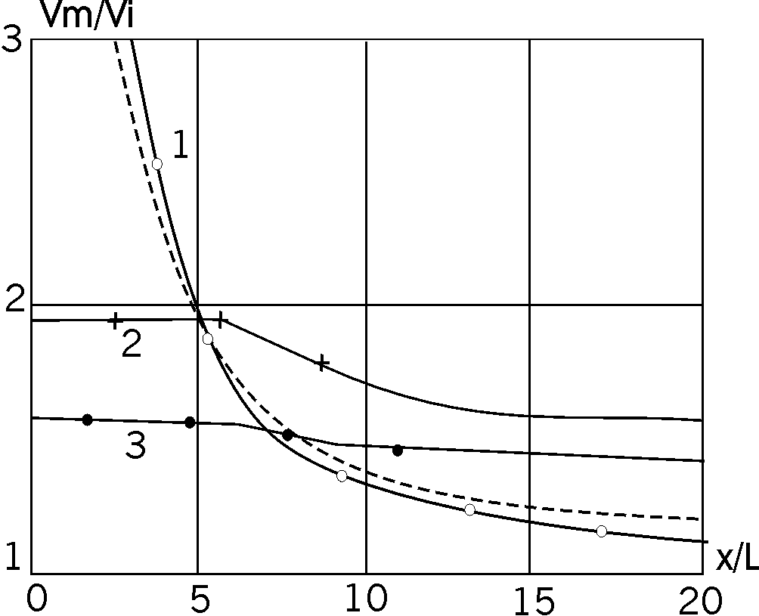
Рисунок 2 - Зміна осьової швидкості змішаного потоку для різних співвідношень витрат периферійного та центрального потоків : 1-2.67; 2-0.49; 3-0.26

Використання розробленої математичної моделі дає змогу підвищити ККД гідромеханічних систем.

Література
- Прандтль Л. Гидроаэромеханика. –М.: Иностранная литература. - 1981.-574 с.
- Лойцянский Л.Г. Механика жидкости и газа. –М.: Наука, 1970.-904 с.
- Назарчук М.М., Панченко В.Н. Ограниченные струи. –К.: Наукова думка. - 1981.-211 с.
- Накорчевский А.И. Основные закономерности стабилизации потоков в струйных аппаратах // Гидравлика и гидромеханика. –К.-1996. –N4. –С.127 – 145.

